**H τέχνη δεν αναπτύσσει μόνο την αισθητική μας, αλλά και τη φαντασία μας!**

Φτιάξτε μία ιστορία για το τι έγινε πριν από την εικόνα που βλέπεις στην εικόνα και τι έγινε μετά. Στη συνέχεια, σχεδίασε στα κενά περιγράμματα, εικόνες που να ταιριάζουν με την ιστορία σου και ονόμασε τις, όπως έκανε ο Θεόφιλος στον πίνακα του.

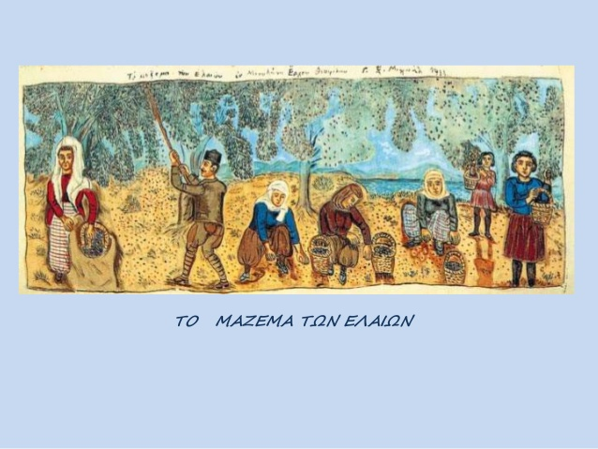

ΠΡΙΝ

ΜΕΤΑ

**Ενδεικτικές ερωτήσεις για συζήτηση :**

1. Τι ρόλο παίζει η ελιά και το λάδι στη μεσογειακή διατροφή;
2. Ποια είναι τα φαγητά που χρειάζονται το λάδι;
3. Ποια είδη ελιάς γνωρίζουμε;
4. Ποιες άλλες χρήσεις έχει το λάδι;
5. Τι ρόλο παίζει η ελιά και το λάδι στη θρησκεία μας;
6. Τι πιστεύει η θρησκεία μας για το «λάδωμα» του σώματος του παιδιού που βαφτίζεται;
7. Τι πιστεύεται για το «λάδωμα» ενός ανθρώπου , για να μας κάνει τη δουλειά που θέλουμε;
8. Υπάρχουν ιστορίες θρησκευτικές με τη χρήση του «ελαιώνα»;
9. Ποια εποχή του χρόνου περιγράφεται στον πίνακα του Χατζημιχαήλ;
10. Μας θυμίζει άλλες στιγμές αγροτικής ζωής ο πίνακας;